Guatemala, 29 de octubre de 2021

Licenciada

Claudia Ruiz Casasola

Ministra de Educación

Su Despacho

Señora Ministra:

Hemos efectuado Auditoría de Gestión de Programas de Apoyo, Transferencias a Organizaciones de Padres de Familia -OPF- y centros educativos públicos que no cuentan con Organizaciones de Padres de Familia -OPF-, correspondiente al periodo del 1 de enero al 30 de junio de 2021, en la Dirección Departamental de Educación de Zacapa, con el objeto de emitir opinión sobre la razonabilidad de la información examinada.

Nuestro examen de auditoría de gestión comprendió la verificación de la entrega de los recursos a las organizaciones de padres de familia -OPF- y centros educativos públicos que no cuentan con Organizaciones de Padres de Familia -OPF-, de los programas de apoyo: alimentación escolar, útiles escolares, valija didáctica y gratuidad, según muestra seleccionada de 20 Organizaciones de Padres de Familia -OPF- y 10 establecimientos educativos oficiales que no cuentan con Organizaciones de Padres de Familia -OPF- de nivel preprimaria y primaria, constatando que los aportes entregados fueron utilizados para los fines que fueron creados, y como resultado de nuestro trabajo hemos detectado los siguientes aspectos importantes:

CONDICIONES:

HALLAZGOS MONETARIOS Y DE INCUMPLIMIENTOS DE ASPECTOS LEGALES

Hallazgo No.1

Fondos de programas de apoyo no ejecutados durante el año 2020

En la Dirección Departamental de Educación de Zacapa, durante el período comprendido del 01 de enero al 30 de junio de 2021, se determinó que los libros de caja y estados de cuentas bancarias de Organizaciones de Padres de Familia -OPF- de los establecimientos educativos oficiales de los niveles de pre-primaria y primaria según muestra, reflejan saldos por la cantidad total de Q. 53,431.28 que

Pág. 1
corresponden a fondos de programas de apoyo no ejecutados durante el período 2020, 7 son del programa de alimentación y 3 no indica el programa al que pertenece. (Ver anexo 3).

Hallazgo No.2

Falta de asignación de programas de apoyo a establecimientos sin OPF.

En la Dirección Departamental de Educación de Zacapa, durante el período comprendido del 01 de enero al 30 de junio de 2021, en revisión efectuada según muestra seleccionada de establecimientos educativos oficiales del nivel primario y preprimario, que no cuentan con Organización de Padres de Familia -OPF-, se determinó que a seis (6) no se les asignó los programas de alimentación escolar, útiles escolares, valija didáctica y gratuidad de la educación. (ver anexo No. 4)

Con el objeto de subsanar los aspectos descritos anteriormente, estamos recomendando lo siguiente:

RECOMENDACIONES:

HALLAZGOS MONETARIOS Y DE INCUMPLIMIENTOS DE ASPECTOS LEGALES

Hallazgo No.1

Fondos de programas de apoyo no ejecutados durante el año 2020

Que el Director en funciones de la Dirección Departamental de Educación de Zacapa gire instrucciones por escrito y de seguimiento a las mismas a efecto de que el Jefe Financiero y Jefe del Departamento de Fortalecimiento a la Comunidad Educativa, den seguimiento formalmente al procedimiento a implementar por parte de la Dirección General de Participación Comunitaria y Servicios de Apoyo -DIGEPSA-, y que en forma oportuna se implemente la parte procedimental y se dé cumplimiento al convenio de transferencia de recursos financieros a las Organizaciones de Padres de Familia de centros educativos públicos.

Hallazgo No.2

Falta de asignación de programas de apoyo a establecimientos sin OPF.

Pág. 2
Que el Director en funciones de la Dirección Departamental de Educación de Zacapa, gire instrucciones escritas y de seguimiento a las mismas a efecto de garantizar su cumplimiento en forma oportuna; al Jefe del Departamento de Fortalecimiento a la Comunidad Educativa, a Supervisores Educativos y Jefe Financiero, para que se actualice en forma oportuna la estadística de docentes y alumnos, para asignarles los recursos de los programas de apoyo.

Los hallazgos anteriormente mencionados fueron dados a conocer a los responsables, según Acta No.11-2021 de fecha 07 de octubre de 2021, del libro autorizado por la Contraloría General de Cuentas con el registro 4538-R19-2010 de fecha 10 de mayo del año 2010, y a la fecha del presente resumen gerencial están confirmados.

Todos los comentarios y recomendaciones determinados, se encuentran en detalle en el correspondiente informe de auditoría, lo cual facilitara un mejor entendimiento de este resumen gerencial.

Atentamente,
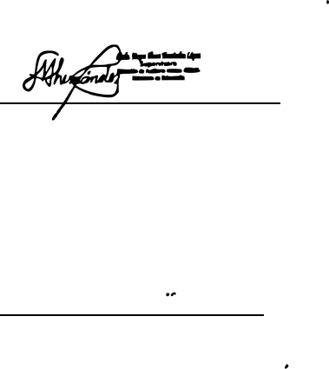

JOSE RODOLFO LEMUS FIGUEROA

Auditor

MAYRA ILIANA HERNANDEZ LOPEZ

Supervisor

MILDRED LORENA FUENTES DE LEON Sub Director

JULIA VICTORIA MONZON PEREZ

Director

Pág. 3

